«Полигон»
Редакторы: Артём Рожков
Редактор пакета благодарит за тестирование и ценные замечания: Яну Азриэль, Максима Болонкина, Никиту Воробьёва, Наталью Гурьеву, Дарью Долгих, Ивана Киселёва, Тимура Сайфуллина, Дарью Широкову, Алексея Шматкова и команду «Ветер перемен».

Тур 1

Вопрос 0
В былине автора вопроса в НЁМ правил князь Хрюкослав Мудрый. В известном произведении ОН – это «винить систему». Назовите это произведение.
Ответ: «Полигон»
Комментарий: ОН – это удел свиней. В былине описана альтернативная история феодальной Руси, которой правят животные-киборги. В треке Оксимирона с альбома «Горгород» есть строки «Винить систему теперь стало уделом свиней. У таких прицел на спине: ну же, начни с себя, докажи, что ты не свинья, укажи, кто змея».
Источники: 1) былина автора вопроса
2) https://genius.com/Oxxxymiron-butts-lyrics
Автор: Артём Рожков

Вопрос 1
Арт-галерея «Свиное рыло» бесплатна для посещения. Тем не менее, среди экспонатов есть несколько ИХ, которые используются по назначению. Назовите ИХ.
Ответ: свиньи-копилки
Зачёт: по слову «копилки» без неверных уточнений
Комментарий: галерея принимает донаты. Каждая свинья-копилка подписана, например, «на коммуналку», «на охрану», «на аренду», «на рыло».
Комментарий (изображение):
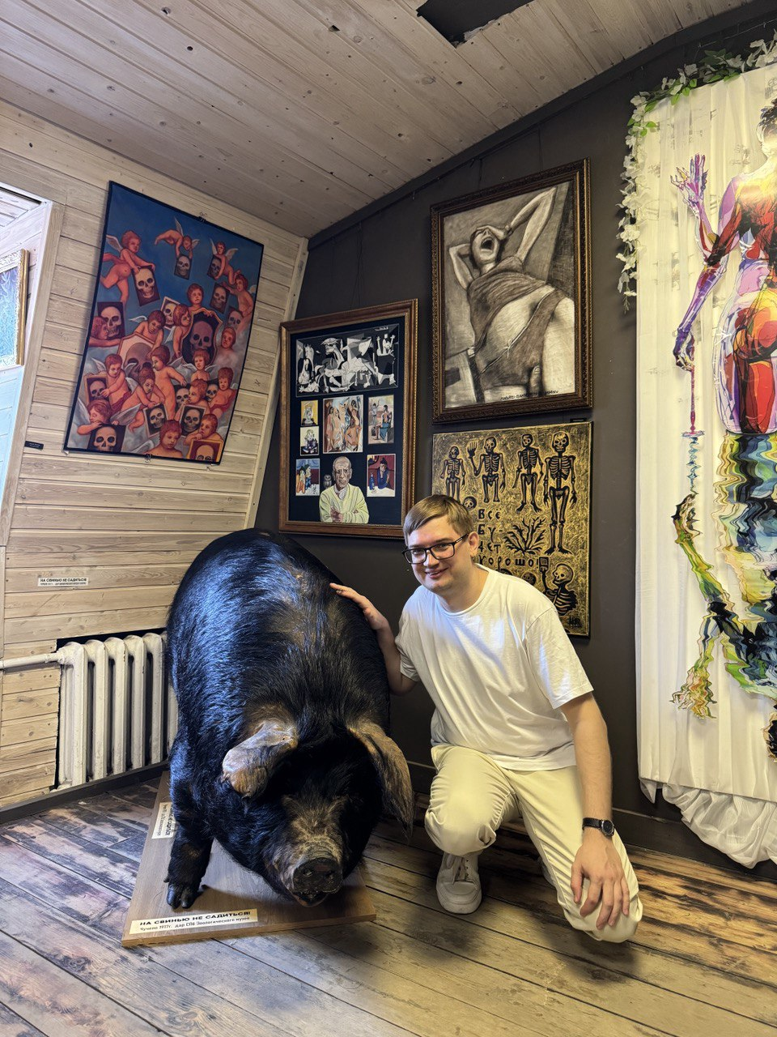
Источники: 1) посещение автором вопроса галереи «Свиное рыло» 25.07.2024
Автор: Артём Рожков

Вопрос 2
В вопросе есть замены. На картине «Реалист» изображён художник, который вместо стула сидит на свинье и пишет голову античной статуи. Что мы заменили словами «свинья» и «античная статуя»?
Ответ: античная статуя, свинья
Комментарий: на самом деле художник на картине Тома́ Кутюра́ сидит на античной статуе и пишет свиную голову, что символизирует переход от академизма к реализму, который произошёл во французской живописи в начале 19 века.
Комментарий (изображение):
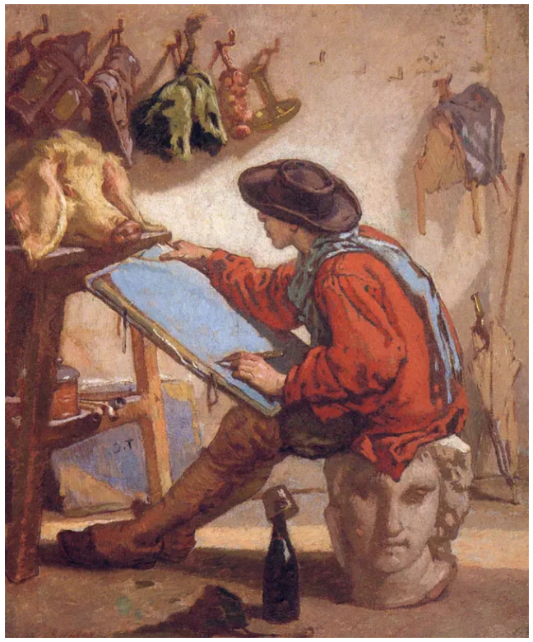
Источники: 1) https://www.artrenewal.org/artworks/the-realist/thomas-couture/4646
Автор: Артём Рожков

Вопрос 3
Нил Стросс советует своим ученикам захватить с собой несколько ворсинок, чтобы воспользоваться одной из них в нужный момент. Нил Стросс обучает ЭТОМУ. Назовите ЭТО одним словом.
Ответ: пикап
Комментарий: Стросс предлагает мужчинам незаметно поместить на одежду женщины ворсинку, а потом «найти её», что обеспечит повод для начала разговора. Кроме того, по мысли Стросса, это облегчит само знакомство, так как женщина будет испытывать смесь благодарности и неловкости от того, что она целый день ходила в таком виде.
Источники: 1) Нил Стросс, «Пикап. Правила игры»
Автор: Артём Рожков

Вопрос 4
У казахов существует похоронный обычай, когда над телом покойного в мисках жгут бараний жир, а наутро наполняют миски водой и выставляют в качестве НИХ. Назовите ИХ, используя два слова, которые начинаются на одну и ту же букву.
Ответ: поилки для птиц
Зачёт: птичьи поилки и прочее по смыслу и обязательному упоминанию птиц и поилок
Комментарий: якобы жир впитывает в себя душу, а затем с помощью птиц душа возносится на небо
Источники: 1) https://artchive.ru/artists/28390~Taras_Grigor'evich_Shevchenko/works/383049~Pominovenie_umershikh_Kazashka_Katja#
Автор: Артём Рожков

Вопрос 5
В эссе «Против интерпретации» Сьюзен Зонтаг писала, что критики в первую очередь склонны искать в произведениях символы и отсылки, не обращая внимание на основной смысл, заложенный автором. Рассуждая о том, как не допускать ложных интерпретаций, Зонтаг упомянула в том числе ЕГО. ОН возник незадолго до выхода эссе. Назовите ЕГО, используя дефис.
Ответ: поп-арт
Комментарий: по мысли Зонтаг, произведение должно быть настолько простым и примитивным, чтобы в нём при всём желании нельзя было отыскать скрытый смысл. К примеру, картина Лихтенштейна, где мужчина и женщина едут в машине, означает лишь то, что мужчина и женщина едут в машине. Эссе «Против интерпретации» было написано в 1966 году, а поп-арт зародился в 50-е годы XX века.
Источники: 1) С. Зонтаг, «Против интерпретации»
Автор: Артём Рожков

Вопрос 6
Раздаточный материал (изображение):
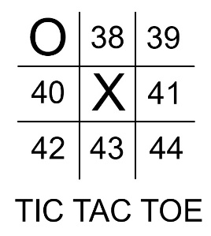
Купив кое-что примерно за 20 долларов, можно играть в крестики-нолики в одиночку. Догадавшись, что означают числа, напишите букву, которую мы пропустили в названии этой покупки.
Ответ: M
Комментарий: на Амазоне можно купить достаточно толстую интерактивную книгу, в которой собраны все возможные игровые позиции. Числами обозначены номера страниц. Человек выбирает, куда поставить крестик, а потом открывает соответствующую страницу, чтобы узнать, как ответила книга. И так далее, пока игра не закончится. Книга называется «тик-так-тоум», что отсылает как к оригинальному названию игры, так и к слову «том».
Источники: 1) https://www.amazon.com/Tic-Tac-Autonomous-Playing-Book/dp/1594746877
Автор: Артём Рожков

Вопрос 7
Стоимость опционов определяется соотношением сил между покупателями и продавцами. В одном видео показан график цены опциона, от которого вверх и вниз тянется ОН. Назовите ЕГО словом, в котором все гласные одинаковые.
Ответ: канат
Комментарий: торги по опционам изображены в виде перетягивания каната. Снизу графика находится команда продавцов, сверху – команда покупателей. Если продавцов больше, чем покупателей, цена падает, если наоборот – растёт.
Комментарий (изображение):
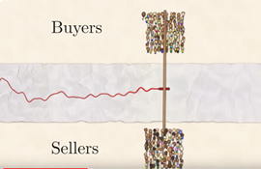
Источники: 1) видео на ютуб-канале Vert Dider «Что такое опционы? [Veritasium]»
https://youtu.be/c-yf4nLgq2Q?si=XBrS3Ap0aGzYBCBV
Автор: Артём Рожков

Вопрос 8
Тим ден Хейер критикует журналистов, которые берут интервью у преступников и негодяев. По его словам, зрителям может прийти в голову мысль, подобная той, что была высказана в известной цитате, приписываемой президенту США. Кто упоминался в той цитате?
Ответ: [Анастасио Гарсиа] Сомоса
Комментарий: если человек встречает что-то достаточно часто, то подсознательно улучшает к этому своё отношение за счёт эффекта узнавания. Ден Хейер опасается, что зрители начнут симпатизировать одиозным личностям, действуя в соответствии с принципом «Сомоса, может быть, и сукин сын, но это наш сукин сын». Цитату о диктаторе Никарагуа приписывают Франклину Рузвельту. Кстати, это был восьмой вопрос, ведь Пушкин тоже сукин сын.
Источники: 1) Ева ван ден Брук, Тим ден Хейер, «Мой мозг мне врёт! Феномен эффекта жужжащей мухи»
Автор: Артём Рожков

Вопрос 9
Одна американская медсестра, не разобрав почерк врача, зака́пала пациенту в задний проход капли, которые предназначались для НЕГО. На известной картине художник изобразил ЕГО прикрытым. Назовите ЕГО двумя словами.
Ответ: правое ухо
Зачёт: точный ответ
Комментарий: на бланке было написано «R. ear» [эр точка иар], то есть «правое ухо», но медсестра подумала, что написано «rear» [риар] – «задница». На автопортрете Ван Гога правое ухо прикрыто белой повязкой.
Источники: 1) Ева ван ден Брук, Тим ден Хейер, «Мой мозг мне врёт! Феномен эффекта жужжащей мухи»
Автор: Артём Рожков

Вопрос 10
Лирический герой одного трека пытается писать стихи, но ничего не выходит. После этого герой уподобляет себя живописцу и упоминает ЕГО. Назовите ЕГО словом итальянского происхождения.
Ответ: мастихи́н
Комментарий: лирический герой зачёркивает и стирает неудачные строчки, подобно художнику, который убирает специальным инструментом – мастихином – остатки краски с холста. Слово «мастихин» происходит от итальянского слова со значением «шпатель» и в треке рифмуется со словом «стихи».
Источники: 1) https://genius.com/Horus-and-sharon-pereborhes-lyrics
2) https://ru.wikipedia.org/wiki/Мастихин
Автор: Артём Рожков

Вопрос 11
Раздаточный материал (изображение):
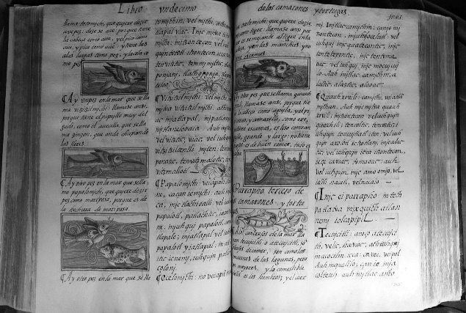
Раздаточный материал:
Джеймс Поскетт пишет, что научная революция в Европе началась в эпоху Великих географических открытий, когда авторитет античной науки серьёзно пошатнулся. Тем не менее, миссионер Бернардино де Саагун в своей работе всё равно ориентировался на НЕГО. ОН упомянут в предпоследней строчке известного письма. Назовите ЕГО.
Ответ: Плиний [Старший]
Комментарий: в Средние века наука не предполагала исследований – считалось, что все ответы уже есть в трудах Аристотеля, Птолемея и Плиния, и нужно лишь аккуратно изучать их наследие. Однако открытие Америк показало, что есть множество вещей, не известных античным учёным, что серьёзно поколебало их авторитет. В частности, во всей «Естественной истории» Плиния в сумме описано меньше видов, чем встретилось колонизаторам в одной только Центральной Америке. Тем не менее, описывая природу Мексики, Саагун за основу взял именно энциклопедический формат, придуманный Плинием-Старшим. Одно из писем Постуму из знаменитого цикла Бродского заканчивается строками «Понт шумит за чёрной изгородью пиний // Чьё-то судно с ветром борется у мыса // На рассохшейся скамейке – Старший Плиний // Дрозд щебечет в шевелюре кипариса».
Источники: 1) Джеймс Поскетт, «Незападная история науки. Открытия, о которых мы не знали»
2) Иосиф Бродский, «Письма римскому другу»
Автор: Артём Рожков

Вопрос 12
На одном изображении можно увидеть торсеадора за работой, а акцент сделан на его пальцах. Торсеадоры – это люди, которые ДЕЛАЮТ ЭТО. Какие два слова, начинающиеся на одну и ту же букву, мы заменили словами ДЕЛАТЬ ЭТО?
Ответ: скручивать сигары
Зачёт: сворачивать сигары
Комментарий: слово «торсеадор» явно испанское. В странах Латинской Америки изготовление сигар – один из главных промыслов. На фотографии, где изображён кубинский торсеадор за работой, его тёмно-коричневые пальцы визуально рифмуются с сигарами. Конец тура – перекур!
Комментарий (изображение):
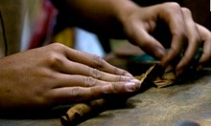
Источники: 1) https://www.instagram.com/doc_nikitinanv/p/CvBZ6FDNJiA/
Автор: Артём Рожков

Тур 2

Вопрос 13
Великий Лондонский пожар закончился в сентябре. Учёные подсчитали, что бо́льшая часть смертей, как ни странно, была вызвана ЭТИМ. Назовите ЭТО словом, в котором все гласные одинаковые.
Ответ: холод
Зачёт: мороз
Незачёт: голод
Комментарий: от дыма и огня погибли всего пять или шесть человек, а вот от холода – несколько тысяч. Огонь уничтожил множество домов, и люди были вынуждены жить в неотапливаемых развалинах, которые городские власти не спешили восстанавливать из-за нехватки денег.
Источники: 1) https://ru.wikipedia.org/wiki/Великий_лондонский_пожар
Автор: Артём Рожков

Вопрос 14
Раздаточный материал: [
O.P. riots
]
В 19 веке лондонский театр Ковент-Гарден был уничтожен пожаром. Спустя продолжительное время театр вновь был открыт, однако вскоре недовольные зрители стали устраивать бунты, название которых мы вам раздали. Буква «о» [оу] означает «old» [олд]. Что означает буква «p» [пи]?
Ответ: price
Зачёт: prices, цена, стоимость
Комментарий: на восстановление театра пришлось потратить много денег, и руководство попыталось отбить расходы, повысив цены на билеты. Однако недовольные зрители начали срывать представления, пронося в театр барабаны, кастрюли и вёдра, производя много шума и заглушая актёров. Также они танцевали, устраивали кулачные бои, а некоторые даже приводили с собой домашний скот. В результате руководство театра пошло на уступки и вернуло старые цены.
Источники: 1) https://en.wikipedia.org/wiki/Old_Price_Riots
Автор: Артём Рожков

Вопрос 15
В 30-е годы пинбол в США был признан незаконным. Символично, что в посвящённом этому фильме из резиновых ножек конфискованных игровых автоматов стали делать ИХ. На одной карикатуре из НИХ выложены буквы А [эй] в известной аббревиатуре. Назовите ИХ двумя словами.
Ответ: полицейские дубинки
Зачёт: дубинки полиции, дубинки полицейских
Комментарий: городские власти считали пинбол азартной игрой и боролись с ней в том числе при помощи полиции. На карикатуре из дубинок выложена часть аббревиатуры A.C.A.B.
Источники: 1) фильм «Пинбол: Человек, который спас игру»
Автор: Артём Рожков

Вопрос 16
В вопросе есть замена. На картине «Уистлиджейкет» Джордж Стаббс изобразил коня без всадника, вставшего на дыбы. Этот пейзаж поразил современников тем, насколько детально был проработан образ животного. Какое слово мы заменили в предыдущем предложении?
Ответ: портрет
Комментарий: до середины 18 века лошадей изображали как часть пейзажа, но картина Стаббса стала революционной для жанра: он нарисовал коня как личность – крупным планом и без седока, и потому назвал свою работу «портретом». Уистлиджейкет – это имя коня, которое происходит от названия коктейля на основе джина и сахара.
Источники: 1) https://artchive.ru/georgestubbs/works/401120~Uistlidzhejket
Автор: Артём Рожков

Вопрос 17
Астроном и механик Маттео Риччи, живший в конце 16 века, стал первым европейцем, которому удалось попасть в Запретный город. Более того, Риччи добился права бывать там регулярно, поскольку подарил китайскому императору ИХ. Название другим ИМ полтора века спустя дал коллега Риччи. Назовите ИХ.
Ответ: часы
Комментарий: в те времена механические часы были очень сложными и требовали регулярного обслуживания, чем и воспользовался Риччи. В середине 18 века голландский астроном де Лакайл предложил для одного из южных созвездий название «Часы» в честь своего земляка Гюйгенса.
Источники: 1) Джеймс Поскетт, «Незападная история науки. Открытия, о которых мы не знали»
Автор: Артём Рожков

Вопрос 18
Однажды учёному Альберто Манге́лю сын подарил маленького пластмассового ЕГО. Выбор названия объясняется тем, что находка была сделана в Канаде. Назовите ЕГО точно.
Ответ: альбертозавр
Зачёт: с небольшими отклонениями, но чтобы обязательно присутствовали части «альберт» и «завр»
Комментарий: Альберта – одна из провинций Канады. Дети любят динозавров.
Источники: 1) Хорхе Каррион, «Вымышленные библиотеки»
Автор: Артём Рожков

Вопрос 19
В 1925 году Инженерный институт Канады заказал Редьярду Киплингу короткий текст, который стал аналогом ЕЁ. Назовите ЕЁ двумя словами, которые начинаются на парные согласные.
Ответ: клятва Гиппократа
Комментарий: институт готовил инженеров и хотел, чтобы при поступлении у них был обряд посвящения с клятвой, в которой те обещали бы строить надёжно, во главу угла ставить трезвый расчёт и не прогибаться под требования заказчиков. В итоге Киплинг написал не только сам текст клятвы, но и целую поэму, посвящённую инженерам.
Источники: 1) https://en.wikipedia.org/wiki/Ritual_of_the_Calling_of_an_Engineer
Автор: Артём Рожков

Вопрос 20
Дуплет. Два вопроса по 30 секунд обсуждения на каждый
1) В статье «Как устроен ОН» упоминается две основные схемы крепления – «веер» и «арфа». Какие два слова мы заменили словом «ОН»?
2) В энциклопедии, посвящённой одной фантастической вселенной, есть статья под названием «КОН». В этой статье рассказывается о пути в другое измерение. Какие два слова мы заменили словом «КОН»?
Ответ: 1. Вантовый мост 2. Квантовый мост
Зачёт: точный ответ
Комментарий: в вантовых мостах пролёты крепятся к пилонам с помощью тросов. Тросы можно закрепить в одной точке пилона, и тогда они будут напоминать раскрытый веер, а можно к разным, что уже больше напоминает струны арфы. Во втором факте вопроса речь идёт о параллельном измерении во вселенной Марвел, в которое можно попасть по квантовому мосту, предварительно уменьшившись до субатомного размера. Слова «вантовый» и «квантовый» различаются начальной буквой «К» – как и слова «ОН» и «КОН».
Источники: 1) https://www.techinsider.ru/technologies/13950-veer-i-arfa/
2) https://marvelcinematicuniverse.fandom.com/ru/wiki/Квантовый_мост
Автор: Артём Рожков

Вопрос 21
Сергей Абдульманов пишет, что у бактерий короткий цикл жизни, большое потомство и миллиарды попыток на мутации. В связи с этим популяция бактерий, выбирая наилучший способ адаптироваться к окружающим условиям, использует нечто вроде НЕГО. Назовите ЕГО двумя словами, одно из которых пишется через дефис.
Ответ: метод Монте-Карло
Зачёт: алгоритм Монте-Карло; синонимичное по обязательному упоминанию Монте-Карло
Комментарий: за счёт большого числа и короткой петли обратной связи бактерии могут мутировать случайным образом во всех направлениях сразу, а когда наиболее удачная мутация будет найдена, её легко унаследуют следующие поколения.
Источники: 1) https://habr.com/ru/articles/828834/
Автор: Артём Рожков

Вопрос 22
Блиц. Три вопроса по двадцать секунд обсуждения на каждый
1. ОН – это название игры, в которой группа Посвящённых разрушает мир и создаёт новую реальность. Назовите ЕГО одним словом.
2. По одной из версий, ЕГО прообразом послужил город на берегу Тигра, в котором жил слепой филолог. Назовите ЕГО одним словом.
3. Считается, что у НЕГО не было географического прототипа, а название объясняется положением Земли в Солнечной системе. Назовите ЕГО двумя словами.
Ответ: 1. Тлён 2. Укбар 3. Орбис Терциус
Комментарий: в рассказе Борхеса «Тлён, Укбар и Орбис Терциус» группа интеллектуалов пишет многотомную энциклопедию о вымышленном мире Тлён, и постепенно Земля становится Тлёном. Прототипом несуществующего города Укбар может быть городок в Междуречье, в котором жил мусульманский учёный Аль-Укбари, который, как и Борхес, был слепым и тоже интересовался филологией. Наконец, загадочный «орбис терциус» может означать всего-навсего орбиту Земли, третью по счёту от Солнца.
Источники: 1) https://ru.wikipedia.org/wiki/Тлён,_Укбар,_Орбис_Терциус
2) https://www.old-games.ru/game/6034.html
Автор: Артём Рожков

Вопрос 23
Биограф Борхеса пишет, что за несколько летних дней ОНА из серого скучного места превратилась в желанный недосягаемый заповедник. Назовите ЕЁ одним словом.
Ответ: Швейцария
Комментарий: в 1914 году юный Борхес вместе с родителями переехал в Европу. Поначалу кальвинистская Швейцария казалась ему серой и скучной на фоне родной Аргентины, однако с началом Первой мировой нейтральная страна стала для многих очень притягательной
Источники: 1) Хорхе Каррион, «Вымышленные библиотеки»
Автор: Артём Рожков

Вопрос 24
Недавно какой-то там сайт опубликовал биографию одного там человека. И там в общем есть раздел биография, а в ней раздел «жизненная философия». И там – ну, на сайте – приводится его цитата – «успех не приходит, пока ты держишь руки в карманах». Напишите его имя и фамилию, но можете и просто описательно ответить, кто это такой, разберётесь там как-нибудь.
Ответ: Юсуф Дикеч
Зачёт: тот чувак из олимпийской сборной Турции, стрелок, который вообще на расслабоне стрелял; по смыслу, короче.
Комментарий: Дикеч известен тем, что на олимпиаде в Париже пренебрёг стандартным снаряжением и стрелял, держа одну руку в кармане. Автор тоже не очень запаривался над редактурой этого вопроса.
Источники: 1) https://olympics.com/en/paris-2024/athlete/yusuf-dikec_1564893#bio
Автор: Артём Рожков

Тур 3

Вопрос 25
В 1970 году Норман Роквелл написал пародийную картину «Мистер о́кна». В дальнейшем художник планировал продать её компании, производящей слабоалкогольный напиток. Какое слово мы заменили в названии картины?
Ответ: яблоко
Зачёт: apple, эппл, макинтош
Комментарий: замена основана на операционной системе Windows и главном их конкуренте Apple. На картине Роквелла изображён мужчина в костюме, у которого вместо головы – красное яблоко, что недвусмысленно отсылает к картине Магритта «Сын человеческий». Роквелл планировал продать эту картину компании, которая делает яблочный сидр.
Комментарий (изображение):
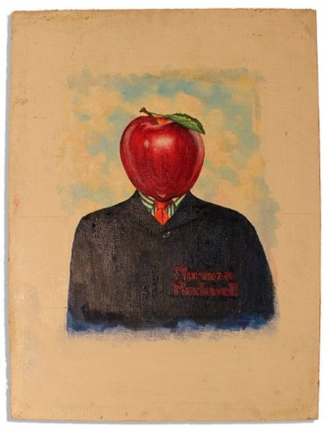
Источники: 1) https://thegenealogyofstyle.wordpress.com/2015/04/24/mr-apple/
Автор: Артём Рожков

Вопрос 26
За что баба заругала балагура?
Ответ: за баб
Зачёт: баб, бабы
Комментарий: «баба заругала балагура за баб» – палиндром
Источники: 1) общие знания
Автор: Артём Рожков

Вопрос 27
В одной шутке ЕГО назвали переносной машиной для омлета. Назовите ЕГО двухкоренным словом.
Ответ: утконос
Комментарий: для омлета, как правило, нужны яйца и молоко. Утконос откладывает яйца, но при этом является млекопитающим, что делает его идеальной машиной для омлета.
Источники: 1) https://x.com/DantesDmitriy/status/1801959713413763499
Автор: Артём Рожков

Вопрос 28
Раздаточный материал: [
1701 8045 117007
]
Перед вами несколько ТАКИХ чисел – в обоих смыслах. Каких?
Ответ: непростых
Зачёт: не простых, не являющихся простыми
Незачёт: сложных, составных
Комментарий: числа не являются простыми как математически (делятся на что-то кроме себя и единицы), так и эквиритмически – слова «тысяча семьсот один», «восемь тысяч сорок пять», «сто семнадцать тысяч семь» можно подставить в известную песню вместо слов «обручальное кольцо». При этом их легко проверить на простоту без калькулятора: так, у первого числа сумма цифр равна девяти, то есть оно точно делится на девять. Второе, очевидно, кратно пяти. Последнее же делится на 11, поскольку у него сумма разрядов, стоящих на чётных позициях, равна сумме разрядов, стоящих на нечётных.
Источники: 1) математика и эквиритмика
Автор: Артём Рожков

Вопрос 29
В одном психологическом тренинге людям предлагают выгуливать ЕГО. По словам психологов, это позволяет избавиться от комплексов, стать увереннее и загладить внутреннюю вину. Назовите ЕГО.
Ответ: утюг
Комментарий: человек, выгуливающий на улице утюг за провод подобно питомцу на поводке, выглядит максимально странно, что помогает раскрепоститься. Слово «загладить» – небольшая подсказка.
Комментарий (изображение):

Источники: 1) https://ria.ru/20230427/utyugi-1868099064.html
Автор: Артём Рожков

Вопрос 30
В этом вопросе мы заменили много слов на другие много слов. Джеремайя Дентон попал в плен во время войны во Вьетнаме. Впоследствии вьетнамцы сняли видеоинтервью, в которых пленные утверждали, будто бы у них всё хорошо. Однако Джеремайя всё же смог донести правду до соотечественников, поскольку, можно сказать, буквально следовал совету «Ничего, ничего не бойся. Ни огня, ни звенящую тень. Утром кровью своей умойся, и встряхни расцветающий день». Что мы заменили в предыдущем предложении?
Ответ: «а ты сиди и не ёрзай, у-у, и азбукой Морзе подмигивай мне»
Зачёт: по любой части вышеупомянутой цитаты, но с обязательным упоминанием азбуки Морзе
Комментарий: во время подставного интервью Дентон делал вид, что его слепит свет софитов, и наморгал азбукой Морзе слово «torture» [торчер] – «пытки». Замена основана на песнях группы «Пикник».
Источники: 1) https://en.wikipedia.org/wiki/Jeremiah_Denton">https://en.wikipedia.org/wiki/Jeremiah_Denton
2) https://mutext.ru/songs/24163-">https://mutext.ru/songs/24163-»-»-nichego_-nichego-ne-boysya.html
3) https://genius.com/Piknikband-morse-code-lyrics">https://genius.com/Piknikband-morse-code-lyrics
Автор: Артём Рожков

Вопрос 31
Один пользователь твиттера написал, что, посмотрев ЕГО, почувствовал жёсткие вайбы истории про Светлану Богачёву, только вместо Тани Щукиной – Денис Чужой. Назовите ЕГО словом с уменьшительным суффиксом.
Ответ: «Оленёнок»
Комментарий: Светлана Богачёва долгое время навязчиво обманывала стендап-шутницу Щукину. Пользователь твиттера заметил, что если заменить Таню на Дениса, то получится похоже на сюжет недавнего сериала от Нетфликса, в котором сталкерша влюбляется в стендап-комика и начинает его всюду преследовать.
Источники: 1) https://x.com/Drey_grv/status/1820035013611520194
Автор: Артём Рожков

Вопрос 32
Дуплет. Два вопроса по 30 секунд обсуждения на каждый.
1. Одна сталкерша снимает видео для тик-тока. В этих видео она, например, бесцеремонно наведывается в чужие квартиры или проходит в гостиницу, не бронируя там номер. В каком городе она снимает свои видео?
2. Для людей одной необычной профессии строят одноразовые бассейны с множеством перегородок, в которых те тренируются плавать быстро и наощупь. В каком сериале была показана работа их коллег?
Ответ: 1. Припять 2. «Чернобыль»
Зачёт: точный ответ
Комментарий: в первом случае речь идёт о сталкерше в изначальном смысле этого слова. Девушка нелегально живёт в зоне отчуждения, ходит по брошенным квартирам и посещает гостиницу «Полесье». Второй факт посвящён редкой профессии «ядерных ныряльщиков», которые должны устранять аварии в водах, заражённых радиацией. Для них строят макеты реальных объектов, которые те досконально изучают, чтобы проводить в «плохой» воде как можно меньше времени. В одном из эпизодов серила «Чернобыль» от «HBO» показан похожий эпизод.
Источники: 1) https://diversinstitute.edu/world-nuclear-diving/">https://diversinstitute.edu/world-nuclear-diving
2) тик-ток @boryslavka
Автор: Артём Рожков

Вопрос 33
Раздаточный материал (изображение):
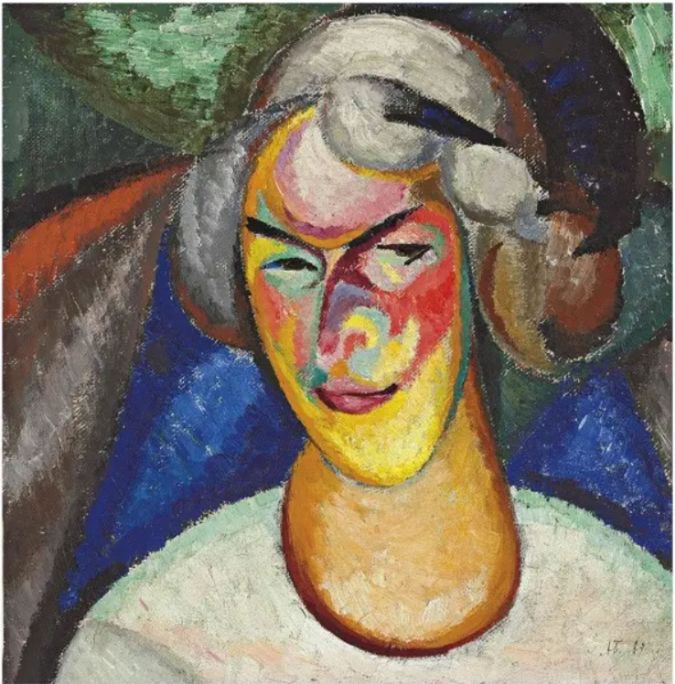
ИКС в вопросе заменяет три слова. Перед вами – портрет, на котором Александр Богомазов изобразил свою жену. Увидев эту картину, сатирик Ядов написал стихотворение:
Вот портрет жены. Поэт
Вскрикнул: «Что за мода?»
Ведь такой жены портрет
ИКС.
Для кого ИКСОМ стала банка варенья?
Ответ: Шакира
Зачёт: Жерар Пике
Комментарий: полностью стихотворение звучит так
Общий фон не очень чист, много и алмазов. Вот вам циркульный кубист – мистер Богомазов.
Тут, куда ты не смотри, чуем страха узы, видим катеты одни, да гипотенузы.
Вот портрет жены. Поэт вскрикнул: «Что за мода?» Ведь такой жены портрет – повод для развода.
Долгое время Шакира не догадывалась, что Жерар Пике ей изменяет, пока не обнаружила в холодильнике пустую банку любимого варенья. Она знала, что Жерар не любит клубничное варенье – значит, его точно съела любовница. После этого Шакира подала на развод.
Источники: 1) https://artchive.ru/artists/15758~Aleksandr_Konstantinovich_Bogomazov/works/482010~Portret_Vandy_Monastyrskoj
2) https://sportrbc.ru/news/63ca9cb69a794710440beff7
Автор: Артём Рожков

Вопрос 34
Первый Диснейленд был основан в середине 50-х. Недавно компания «Дисней», проводя очередное мероприятие, решила назвать его необычным образом, чтобы избежать нежелательных ассоциаций с НЕЙ. Назовите ЕЁ.
Ответ: поза 69
Комментарий: первый Диснейленд основали в 1955 году, и с тех пор регулярно отмечается очередная годовщина. В 2024 году число 69 решили не упоминать, поэтому мероприятие назвали «дорога к 70», но из-за эффекта Стрейзанд стало только хуже – в интернете уже можно встретить порномемы, где Микки и Мини делают всякое.
Источники: 1) https://www.thrillist.com/lifestyle/los-angeles/disneyland-69th-anniversary-parades-fireworks
Автор: Артём Рожков

Вопрос 35
[Ведущему: чтобы вопрос не сняли за некорректное утверждение, вам придётся на некоторое время стать осой. Важно: не притворяйтесь осой, вам всё равно никто не поверит – просто будьте ей. Это не так сложно, как вам кажется.]
Внимание, вопрос задаёт оса. Многие рестораны включают в меню очень дорогие позиции, чтобы на их фоне цена других блюд не казалась такой уж большой. А один ресторан даже добавил в меню знаменитый итальянский бутер стоимостью более 3000 евро. Напишите в исходном виде слово, изменённое нами в предыдущем предложении.
Ответ: скутер
Комментарий: обычно рестораны предлагают дорогие вина, которых может даже не быть в наличии, но один ресторан итальянской кухни пошёл дальше и даже включил в меню возможность приобрести легендарный итальянский мотороллер марки «Vespa», что переводится как «оса». Возможно, на этот вопрос вам захочется подать апелляцию на снятие, однако ведущему было дано чёткое указание перевоплотиться в осу. Если он не смог этого сделать, то это целиком его вина, а на этом турнире вопросы из-за ошибки ведушего не снимаются!
Источники: 1) Ева ван ден Брук, Тим ден Хейер, «Мой мозг мне врёт! Феномен эффекта жужжащей мухи»
2) https://ru.wikipedia.org/wiki/Vespa_(мотороллер)
Автор: Артём Рожков

Вопрос 36
Раздаточный материал (изображение):
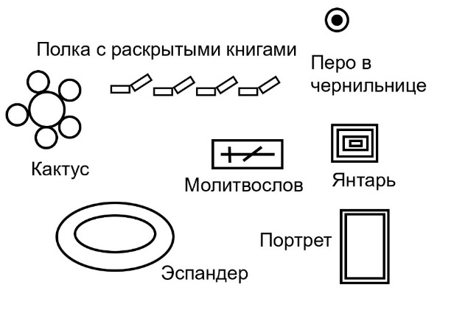
Раздаточный материал:
В одном стихотворении описан интерьер комнаты. Догадавшись, по какому принципу разложены предметы, ответьте: чему соответствует кусок янтаря с застрявшим в нём жуком?
Ответ: мавзолей [Ленина]
Комментарий: вещи разложены в соответствии с картой центральной части Москвы. Кактус соответствует башням Москва-сити, эспандер – стадиону «Лужники», портрет – Третьяковской галерее, молитвослов – Храму Христа Спасителя, перо в чернильнице – Останкинской телебашне, а книжная полка – домам-книжкам на Новом Арбате. После смерти Ленин застрял в Мавзолее подобно насекомому в куске янтаря. Ульяновск – родина Ленина (и Артёма Рожкова).
Комментарий, продолжение: (ведущему – прочитать, если вам не лень и совсем не жалко команды)
В столетье раз, в рождественскую стужу,
В ночной и неподвижной полумгле,
Душа Москвы выходит в мир, наружу,
И видит стол – и видит на столе
Две пары книг, распахнуто стоящих,
Простой пасьянс (не сходится пока),
Двойной поддон входящих/исходящих,
В янтарной брошке черного жука,
Фигуры, доску (мат по Филидору),
Шкатулок пару, старый пистолет,
Кольцо-эспандер, кактус Lophophora,
Миниатюру (профильный портрет),
Молитвослов (офсет, переизданье),
Помпон трехцветный, личную печать
И много-много хлама без названья,
Который смысла нет перечислять.
И ты формально вновь persona grata
В момент, когда, как плугом по земле,
Ты подпись – длинно и витиевато –
Одним движеньем ставишь на столе.
Факсимиле от края и до края
Выводит быстро острое стило,
Что раньше появлялось – оживляя,
И подтверждая, что потом пришло.
Сплетаются идея, дух и атом
Заранее заказанным витьем,
И книги раскрываются Арбатом,
Двойной поддон становится Кремлем,
Резиновый эспандер – Лужниками
(Все четче облик города, точней),
Янтарь с жуком уступами-слоями
Мутирует в гранитный Мавзолей.
3-D стоп-кадр ускоренным сеансом
Шьет строгий остов линий и углов –
И сходится Парк Горького пасьянсом,
И в Храм Христа встает молитвослов.
Делясь, множась, рождают под рифмовку,
За пять секунд, практически нон-стоп,
Портрет-миниатюра – Третьяковку,
А кактус – Сити каждый небоскреб.
Шкатулки превращаются в театры,
И тянутся в кольчуге этажей
Ферзи-высотки сталинского арта
Из шахматной привязки площадей,
Вот маузер Лубянки вдоль по нервам
Трех строгих улиц вложен и взведен,
И цирком, цирком (хоть вторым, хоть первым)
Взрывается, конечно же, помпон!
Ну что ж… Нормально, хоть не идеально.
Бывало хуже! … Подпись в свой черед
Привычно, четко и диагонально
Москвой-рекой по городу течет.
Почти готово… В общем-то, на деле
Одно осталось – но большое, да,
И ты перо (Останкинскую теле)
Втыкаешь у чернильницы-пруда,
Берешь печать тяжелую, литую,
И ставишь с заклинаньем-ворожбой
Её на точку сборки городскую,
Давно определенную тобой,
Скрепив и подтвердив реальность эту…
Сама ж печатка, конусный предмет
Из темной бронзы, статуей Поэта
Встает – на сотню следующих лет.
Источники: 1) https://udaff.com/read/netlenka/stixi/136821
Автор: Артём Рожков

